Extinguem o CT:
- pagamento;
- compensação;
- transação;
- remissão;
- prescrição/decadência;
- conversão do depósito em renda;
- pagamento antecipado e homologação do lançamento;
- consignação em pagamento;
- decisão administrativa irreformável;
- decisão judicial passada em julgado;
- dação em pagamento em bens imóveis.

Decadência → perda do prazo para lançar.
Prescrição → perda do prazo para propor ação de cobrança.

Pagamento:
- deve ser feito em moeda corrente, cheque ou vale postal;
- nos casos estabelecidos em lei, pode ser feito por: estampilha, papel selado ou processo mecânico;
- pagamento em cheque ou vale postal:
  - legislação tributária poderá exigir que contribuinte preste garantias;
  - legislação tributária não pode exigir essas garantias de forma que torne o pagamento impossível ou mais oneroso do que o pagamento em moeda;
- pagamento em cheque:
  - a extinção não ocorre com a entrega do cheque, mas sim com a compensação bancária;
- pagamento em estampilha: [equipara-se a pagamento por papel selado e processo mecânico]
  - ocorre com sua inutilização;
  - perda ou destruição da estampilha → não há restituição ao contribuinte, exceto nos casos previstos na legislação ou por erro da autoridade administrativa;
- local do pagamento → repartição competente do domicílio do sujeito passivo;
- a obrigação de pagar tributo é portável → devedor deve procurar o credor para efetuar o pagamento;
- prazo para pagamento:
  - regra → definido pelo ente instituidor;
  - exceção → se não houver disposição a respeito, será 30 dias contados da notificação do lançamento ao sujeito passivo;
  - tributos lançados por homologação → definido pela legislação tributária;
  - STF: definição do prazo para pagamento não se sujeita ao princípio da legalidade;
- a concessão de desconto só pode ser feita por meio de lei em sentido estrito;
- STF, Súmula 70: é inadmissível a interdição de estabelecimento como meio coercitivo para a cobrança de tributo;
- STF, Súmula 323: é inadmissível a apreensão de mercadorias como meio coercitivo para pagamento de tributo;
- STF, Súmula 547: não é lícito à autoridade proibir que o contribuinte em débito adquira estampilhas, despache mercadorias nas alfândegas e exerça suas atividades profissionais;
- mora:
  - se a lei não dispuser de forma diversa, juros de mora → 1% a.m.;
  - STJ: a SELIC é composta da taxa de juros e taxa de correção monetária, não podendo ser cumulada com qualquer outro índice de correção;
- consulta tributária:
  - procedimento administrativo com o objetivo de que o contribuinte satisfaça suas dúvidas relativas à legislação tributária;
  - se for feita dentro do prazo legal para pagamento, a mora não incide no caso de pendência de consulta;
- imputação em pagamento: quando um mesmo sujeito passivo deve 2 ou mais CTs a uma mesma Fazenda Pública, nesse caso o recebimento será feito obedecendo a seguinte ordem:
  - débitos por obrigação própria;
  - débitos decorrentes de responsabilidade tributária;
  - contribuições de melhoria;
  - taxas;
  - impostos;
  - na ordem crescente dos prazos de prescrição;
  - na ordem decrescente dos montantes;
- pagamento indevido e restituição:
  - o direito à restituição é independente de prévio protesto;
  - "repetição do indébito tributário" = direito do contribuinte de pleitear a restituição do que foi pago indevidamente;
- restituição de tributo indireto:
  - só possível em 2 situações:
    - contribuinte de direito comprova ter assumido o encargo do tributo; ou
    - contribuinte de fato autorizar expressamente o contribuinte de direito a receber a restituição;
  - STF, Súmula 546: cabe a restituição do tributo pago indevidamente, quando reconhecido por decisão, que o contribuinte de jure não recuperou do contribuinte de facto o quantum respectivo;
  - STJ, Resp. 903.394/AL: o contribuinte de fato não tem legitimidade para pleitear a restituição do que foi pago indevidamente, no que se refere a tributos indiretos;
- restituição de juros de mora:
  - o sujeito passivo que pleitear a restituição de pagamento indevido também possui direito à restituição, na mesma proporção, dos juros de mora e da multa moratória paga a maior;
  - infrações de caráter formal não prejudicadas pela causa da restituição (multas punitivas) não tem restituição, já que não decorrem de atraso no pagamento;
- juros de mora e correção monetária na restituição: [é diferente do tópico anterior]
  - a restituição vence juros não capitalizáveis (juros simples) a partir do trânsito em julgado da decisão definitiva que a determinar;

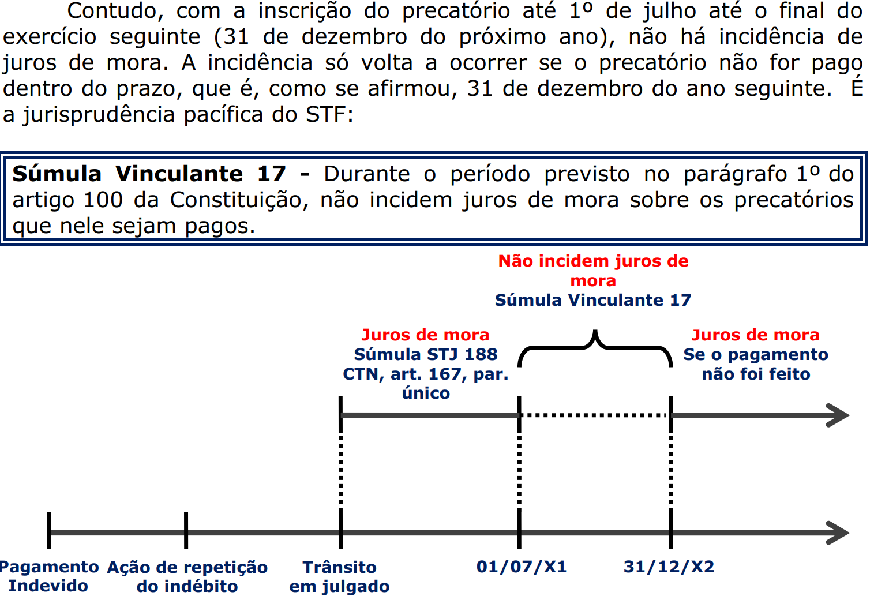
  - STJ, Súmula 188: os juros moratórios, na repetição do indébito tributário, são devidos a partir do trânsito em julgado da sentença;
  - STJ, Súmula 162: na repetição de indébito tributário, a correção monetária incide a partir do pagamento indevido;
  - se a questão cobrar restituição citando SELIC, responder que a restituição deve ser aplicada desde o recolhimento indevido, vedada qualquer cumulatividade com outros índices;
  - se a questão não citar a SELIC, responder com base nas súmulas 162 e 188 do STJ;
- prazo para pleitear restituição: [é sempre de 5 anos]
  - restituição sem instauração de litígio:
    - conta-se da data da extinção do CT;
    - LC 118/05 → no caso de tributo lançado por homologação, conta-se do momento do pagamento antecipado;
  - restituição com instauração de litígio: geralmente só se cobra a literalidade:
CTN, Art. 169. Prescreve em 2 anos a ação anulatória da decisão administrativa que denegar a restituição.
Parágrafo único. O prazo de prescrição é interrompido pelo início da ação judicial, recomeçando seu curso, por metade, a partir da data da intimação validamente feita ao representante judicial da Fazenda Pública interessada.
  - a contagem do prazo limite para pleitear a restituição não é afetada se a lei instituidora do tributo for declarada inconstitucional.

Compensação:
Art. 170. A lei pode, nas condições e sob as garantias que estipular, ou cuja estipulação em cada caso atribuir à autoridade administrativa, autorizar a compensação de CTs com créditos líquidos e certos, vencidos ou vincendos, do sujeito passivo contra a Fazenda pública.
Parágrafo único. Sendo vincendo o crédito do sujeito passivo, a lei determinará, para os efeitos deste artigo, a apuração do seu montante, não podendo, porém, cominar redução maior que a correspondente ao juro de 1% a.m. pelo tempo que decorrer entre a data da compensação e o vencimento.

Art. 170-A. É vedada a compensação mediante o aproveitamento de tributo, objeto de contestação judicial pelo sujeito passivo, antes do trânsito em julgado da respectiva decisão judicial.

- Os CTs devem sempre estar vencidos;
- STJ, Súmula 212: a compensação de CTs não pode ser deferida em ação cautelar ou por medida liminar cautelar ou antecipatória;
- Não é possível compensar créditos objetos de decisão judicial recorrível, medidas cautelares ou liminares ou, ainda, tutela antecipada;
- STJ, Súmula 213: o MS constitui ação adequada para a declaração do direito à compensação tributária.

Transação:
- concessões mútuas com o fim de resolver litígio;
- é terminativa → só existe diante de um litígio; [ou seja, não existe transação preventiva! O litígio já deve existir para que possa ocorrer a transação, não há que se falar em prevenir litígio]
- só pode ocorrer mediante lei autorizativa.

Remissão:
Art. 172. A lei pode autorizar a autoridade administrativa a conceder, por despacho fundamentado, remissão total ou parcial do CT, atendendo:
I – à situação econômica do sujeito passivo;
II – ao erro ou ignorância escusáveis do sujeito passivo, quanto a matéria de fato;
III – à diminuta importância do CT;
IV – a considerações de equidade, em relação com as características pessoais ou materiais do caso;
V – a condições peculiares a determinada região do território da entidade tributante.
Parágrafo único. O despacho referido neste artigo não gera direito adquirido, aplicando-se, quando cabível, o disposto no art. 155.
- Atenção! Nas técnicas de integração, viu-se que o aplicador da lei não pode utilizar-se da equidade como forma de dispensa do pagamento de tributo. Ocorre que o inciso IV do art. 172 não é voltado ao aplicador da lei, mas sim ao legislador!
- A remissão pode se referir tanto a CT quanto a multas, desde que já tenha sido constituído o CT:
  - se CT não constituído → isenção p/ tributo, anistia p/ multa;
  - se CT constituído → remissão p/ tributo e p/ multa;
- não satisfazendo as condições/requisitos, a remissão será revogada, e o sujeito passível ficará obrigado ao pagamento do CT acrescido de juros de mora. Se houve dolo ou simulação do beneficiado ou de 3º, haverá também a imposição de penalidade;
- se houve dolo/fraude → tempo decorrido entre concessão e revogação não é contado para fins de prescrição.

Decadência: [5 anos]
- decadência x prescrição:
  - decadência → prazo para promover o lançamento;
  - prescrição → prazo para promover a execução fiscal;
  - se contribuinte paga crédito prescrito ou decaído, fará jus à restituição;
  - cabe a LC dispor sobre normas gerais sobre prescrição e decadência;
  - decadência e prescrição possuem marco inicial da contagem dos prazos diferentes;
- 5 anos, contados do 1º dia do exercício SEGUINTE àquele em que o lançamento poderia ter sido efetuado;
  - Atenção! Essa regra de contagem não se aplica aos tributos lançados por homologação!
- Regra da antecipação da contagem:
Art. 173, Parágrafo único. O direito a que se refere este artigo extingue-se definitivamente com o decurso do prazo nele previsto, contado da data em que tenha sido iniciada a constituição do CT pela notificação, ao sujeito passivo, de qualquer medida preparatória indispensável ao lançamento.
  - Resumindo: se entre a data do FG e o 1º dia do exercício seguinte a autoridade fiscal notificar o sujeito passivo de alguma medida indispensável ao lançamento (ex.: início de um procedimento de fiscalização), haverá antecipação da contagem do prazo decadencial para a data em que o sujeito passivo toma ciência do termo de início de fiscalização;
- Regra da anulação do lançamento por vício FORMAL:
  - a contagem da decadência se inicia a partir da data em que se tornar definitiva a decisão que houver anulado, por vício formal, o lançamento anteriormente efetuado;
  - há a devolução integral do prazo decadencial →interrupção; [diferente da suspensão, em que a contagem retoma de onde havia parado]
- Regra para os tributos lançados por homologação:
  - se sujeito passivo não declara nem paga nada até a data do vencimento:
    - aplica-se a regra geral das demais modalidades de lançamento;
    - STJ, Súmula 555: quando não houver declaração do débito, o prazo decadencial quinquenal para o Fisco constituir o CT conta-se exclusivamente na forma do art. 173, I, do CTN, nos casos em que a legislação atribui ao sujeito passivo o dever de antecipar o pagamento sem prévio exame da autoridade administrativa;
  - se sujeito passivo declara e paga o CT apenas parcialmente:
    - aplica-se regra típica dos tributos lançados por homologação → 5 anos a partir da data do FG;
    - se houver dolo/fraude, segue a regra do 173, I;
  - se sujeito passivo declara mas não paga até o vencimento:
    - STJ: a declaração do sujeito passivo é suficiente para constituir o CT (sem o respectivo lançamento), ou seja, não há mais a figura da decadência, mas sim da prescrição;
    - STJ, Súmula 436: a entrega da declaração pelo contribuinte reconhecendo débito fiscal constitui o CT, dispensada qualquer outra providência por parte do fisco;
    - o sujeito ativo pode inscrever o sujeito passivo em dívida ativa.

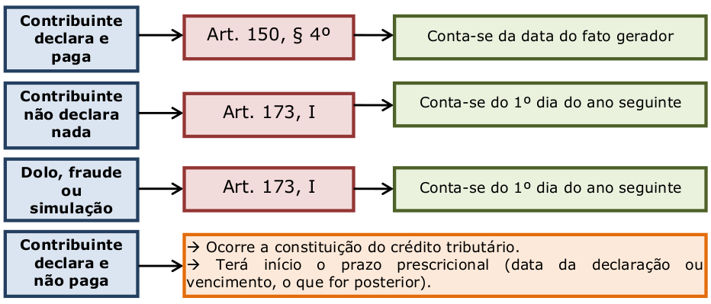
Prescrição: [ou "interregno preclusivo"]
- 5 anos contados da constituição definitiva do CT;
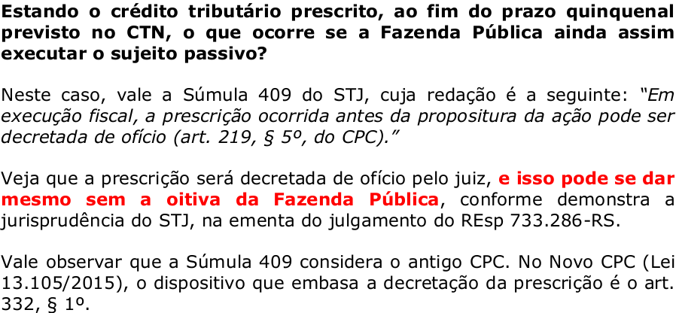
- prescrição para tributos lançados por homologação:
  - a entrega da declaração constitui o CT;
  - o termo inicial do prazo prescricional será a data do vencimento da OT, e, quando não houver pagamento, a data da entrega da declaração, caso esta seja após o vencimento da OT;
- interrupção do prazo prescricional:
  - são 4 hipóteses: [3 primeiras por consequência de ato judicial, última por consequência na esfera administrativa (e de iniciativa do próprio devedor) ou judicial]
    - despacho do juiz que ordenar execução fiscal;
    - protesto judicial;
    - ato judicial que constitua em mora o devedor;
    - ato inequívoco, ainda que extrajudicial, que importe em reconhecimento do débito pelo devedor;
  - STJ, EDcl no Resp 87.840/BA: a consulta administrativa não é modo de interrupção de prescrição;
- suspensão do prazo prescricional:
  - CTN não dispôs expressamente sobre suspensão, mas doutrina e jurisprudência a reconhecem;
  - se há suspensão da exigibilidade do CT, também estará suspenso o prazo prescricional;
  - quando MARIPa (moratória, anistia, remissão, isenção, parcelamento) forem obtidos fraudulentamente, o tempo decorrido entre a sua concessão e a revogação não é contado para fins de prescrição, ou seja, é uma hipótese de suspensão da prescrição;
L6830, art. 2º, §3º – A inscrição, que se constitui no ato de controle administrativo da legalidade, será feita pelo órgão competente para apurar a liquidez e certeza do crédito e suspenderá a prescrição, para todos os efeitos de direito, por 180 dias, ou até a distribuição da execução fiscal, se esta ocorrer antes de findo aquele prazo.
    - STJ, REsp 249.262/DF: a L6830 não pode estipular causa de suspensão do prazo prescricional que não esteja prevista no CTN. Sendo assim, o art. 2º, §3º, não pode ser aplicado para execuções fiscais de dívida ativa de natureza tributária;
- prescrição intercorrente:
L6830, art. 40. O Juiz suspenderá o curso da execução, enquanto não for localizado o devedor ou encontrados bens sobre os quais possa recair a penhora, e, nesses casos, não correrá o prazo de prescrição.
§1º Decorrido o prazo máximo de 1 ano, sem que seja localizado o devedor ou encontrados bens penhoráveis, o Juiz ordenará o arquivamento dos autos.
  - STJ, Súmula 314: em execução fiscal, não localizados bens penhoráveis, suspende-se o processo por 1 ano, findo o qual se inicia o prazo da prescrição quinquenal intercorrente.

Consignação em pagamento:
- no âmbito do Poder Judiciário, quando o próprio credor está impedindo o devedor de pagar;
Art. 164. (...) nos casos:
I – de recusa de recebimento, ou subordinação deste ao pagamento de outro tributo ou de penalidade, ou ao cumprimento de obrigação acessória;
II – de subordinação do recebimento ao cumprimento de exigências administrativas sem fundamento legal;
III – de exigência, por mais de uma PJ de direito público, de tributo idêntico sobre um mesmo FG.
§1º A consignação só pode versar sobre o crédito que o consignante se propõe a pagar.
§2º Julgada procedente a consignação, o pagamento se reputa efetuado e a importância consignada é convertida em renda; julgada improcedente a consignação no todo ou em parte, cobra-se o crédito acrescido de juros de mora, sem prejuízo das penalidades cabíveis.

Pagamento antecipado e a posterior homologação:
- a extinção só ocorre com a homologação do lançamento;
- mas, para fins de definição do prazo inicial p/ pleitear restituição, a LC 118/05 estabeleceu que é considerado extinto na data do pagamento.

Conversão do depósito em renda: quando o sujeito passivo suspende a exigibilidade do CT por meio do depósito do montante integral e, posteriormente, a decisão é favorável ao Fisco, então ocorre a extinção do CT pela conversão do depósito em renda.

Decisão administrativa final: quando sujeito passivo impugna na via administrativa o lançamento e tem a decisão a seu favor, extinguindo o CT.

Decisão judicial transitado em julgado: quando sujeito passivo impugna na via judicial o lançamento e tem a decisão a seu favor, extinguindo o CT.

Dação em pagamento em bens IMÓVEIS: cada ente federado deverá editar lei autorizativa p/ disciplinar como será feita a transferência e em quais hipóteses pode ser feita.

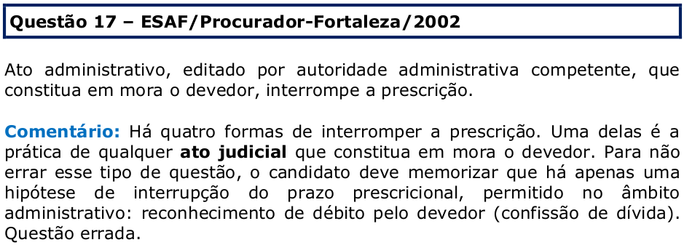
Proposta a ação fiscal no prazo fixado para o seu exercício, a demora na citação, por motivos inerentes ao mecanismo da Justiça, não justifica o acolhimento da arguição de prescrição ou decadência.

É possível fazer a compensação tributária entre espécies distintas de tributos.
